訂單處理與賣家聯絡介面操作說明
開啟方法 2
畫面簡介 3
資料搜尋區 4
資料分組方法 5
欄位及其他按鈕說明 6
訂單管理 7
交易訂單 7
訂單得標清單 8
訂單資料維護 8
賣家管理 10
賣家收款方式 10
訊息檢視與傳送 11
檢視 11
傳送 11
訊息範本維護 12
基本操作 12
代碼對應列表說明 12

開啟方法
- 登入摩根後台(http://web.mogan.com.tw/adminv3/)
- 開啟路徑[代標]=>[代標聯絡處理]
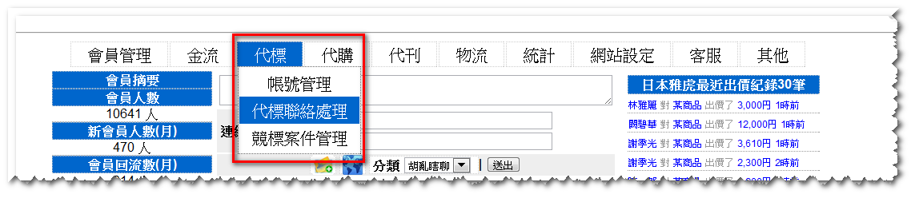

畫面簡介
畫面分成上下兩個區塊，上方黃色區塊為資料搜尋區，下方藍色為資料維護區

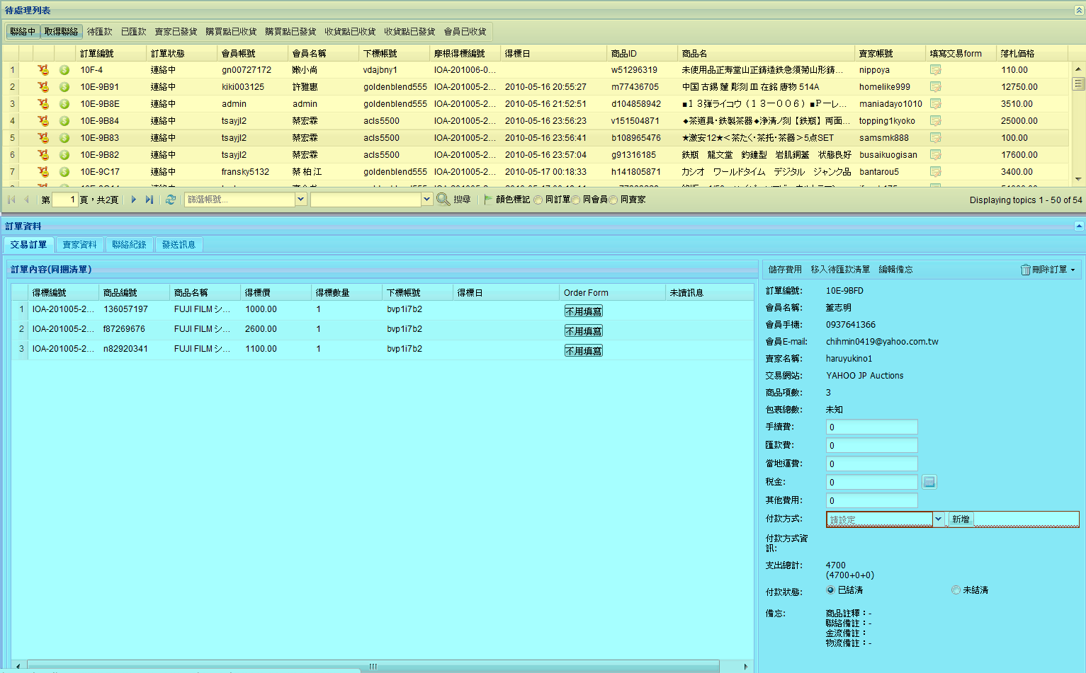
資料搜尋區
資料維護區
兩區塊間可以用滑鼠調整大小
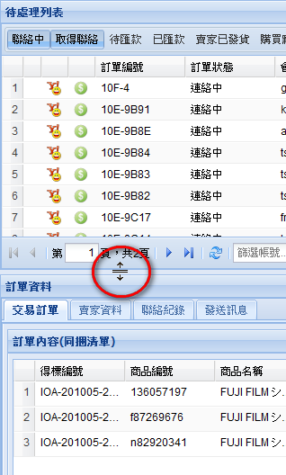
直接拖拉調整上下區塊大小

資料搜尋區
同時可設定下列三種搜尋條件：
  - 訂單狀態：可設定多組狀態，預設值為3-01跟3-02，為待處理資料
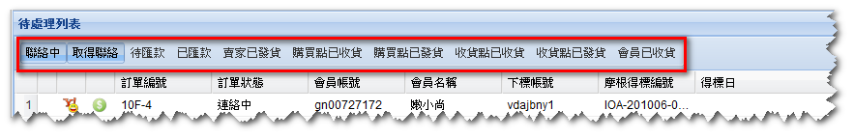
連絡中(3-01)
取得連絡(3-02)
待匯款(3-03)
已匯款(3-04)
賣家已發貨(3-05)
購買點已收貨(3-06)
購買點已發貨(3-07)
收貨點已收貨(3-08)
收貨點已發貨(3-09)
會員已收貨(3-10)
  - 代標帳號：設定方式為下拉式選單，無預設值，一次設定一個帳號，做為條件
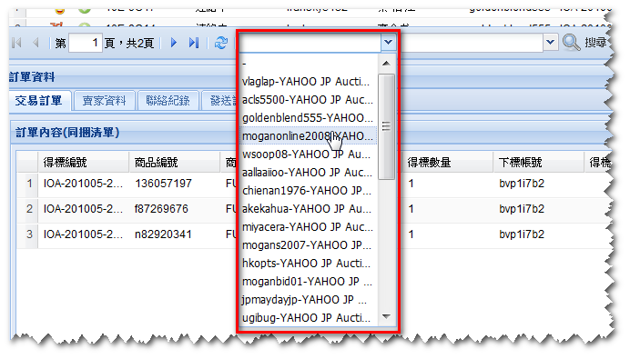
  - 關鍵字：自由輸入，無預設值，與下列資料比對[yahoo 商品ID]、[商品名稱]、[賣家帳號]、[同捆編號]、[會員名稱]、[商品競標ID]
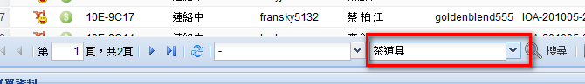
如關鍵字設定為”茶道具”時，只要資料的[yahoo 商品ID]、[商品名稱]、[賣家帳號]、[同捆編號]、[會員名稱]、[商品競標ID]中有包含”茶道具”的資料就會被搜尋。
- 1,2,3條件可以同時設定，搜尋條件為[條件1]加[條件2]加[條件3]
條件設定結束後點選關鍵字右方[搜尋] 鈕，即可進行資料搜尋

資料分組方法
資料搜尋完成後，可點選[搜尋]鈕右方[顏色標記]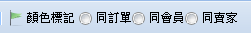鈕，進行資料分組，
可依[同訂單]、[同會員]、[同賣家]等不同規則，將資料分組，畫面上會以不同顏色標示不同群組的資料。
同訂單分類
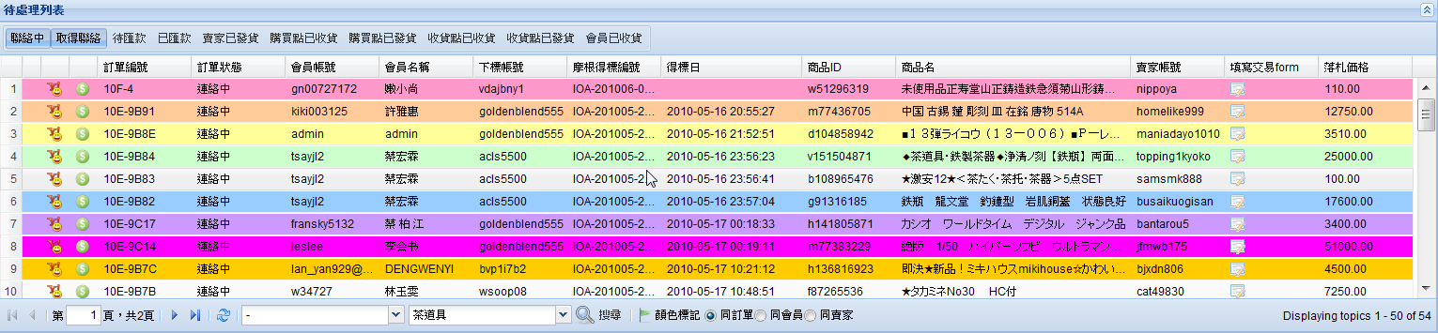
同會員分類
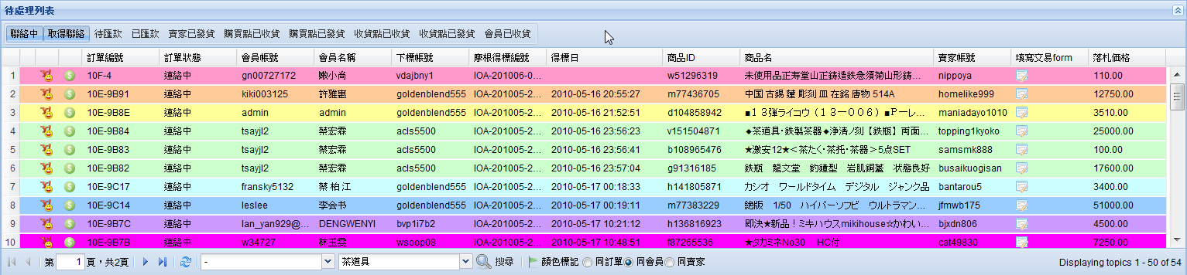
同賣家分類
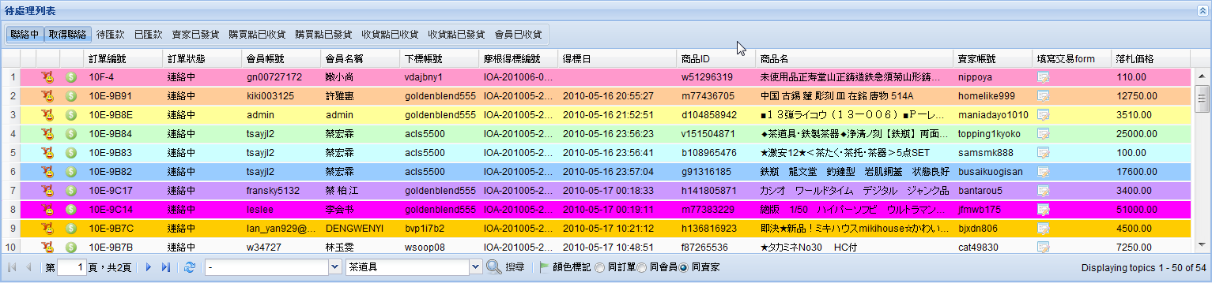

欄位及其他按鈕說明
顯示欄位
欄位名稱 | 資料類型 | 備註
新訊息 | 如有賣家未讀訊息則顯示ICON | ◎
下標網站 | 以icon顯示 | ◎
會員商品結帳狀況 | 會員已結商品費用(預付款下標)  會員未結商品費用(免預付款下標) | ◎
訂單編號 | 同賣家訂單編號
訂單狀態 | 同賣家訂單狀態 | 請參考訂單狀態列表
會員帳號 | 會員帳號
會員名稱 | 會員真實名稱
代標帳號 | 系統代標帳號
摩根得標編號 | 摩根得標編號
得標日 | 商品得標日
商品ID | 商品原系統ID(yahoo、樂天)
商品名 | 商品名稱
賣家帳號 | 賣家帳號
填寫交易FORM | 需填寫order form  不需填寫order form
落札價格 | 得標金額
註：◎-畫面上不顯示欄位名稱

資料工具列
可切換顯示資料的頁數，每頁資料顯示上限為50
目前在第幾頁

移到前一頁
移到第一頁
資料共有幾頁
移到下一頁
移到最後一頁
重新讀取本頁資料

訂單管理
- 透過搜尋功能篩選顯示訂單，直接點選要維護的訂單
- 下方資料維護區會顯示訂單詳細資料，共四個Tab
交易訂單 — 包含訂單費用、得標商品、付款方式、訂單備忘等資料。
賣家資料 — 與賣家基本資料、賣家收款方式列表。
聯絡記錄 — 顯示此訂單的全部聯絡記錄，可依商品篩選。
發送訊息 — 發送訊息給賣家，可透過mail或是原本的留言板或揭示板留言

交易訂單
左方藍色區塊為此訂單得標清單
右方黃色區塊為此訂單相關資料
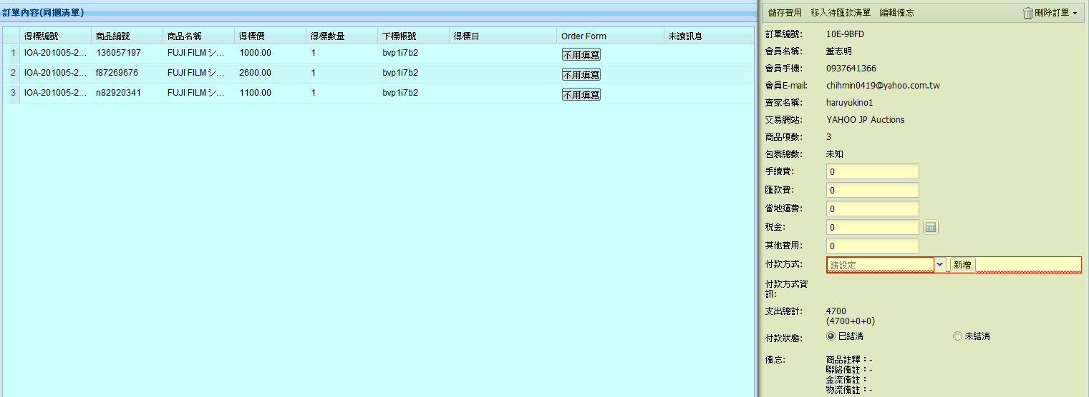
兩區塊間可以用滑鼠調整大小
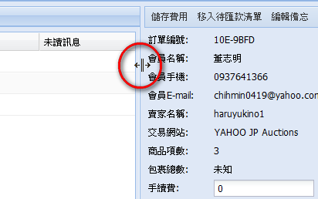

訂單得標清單
欄位說明
欄位名稱 | 資料類型 | 備註
得標編號 | 摩根得標編號
商品編號 | 商品原系統ID(yahoo、樂天)
商品名 | 商品名稱
得標價 | 得標價
得標數量 | 得標數量
代標帳號 | 系統代標帳號
得標日 | 得標日
Order Form | 是否需要填寫order form
未讀訊息 | 訊息讀取狀況

訂單資料維護
訂單費用或備忘等資料由此處維護。
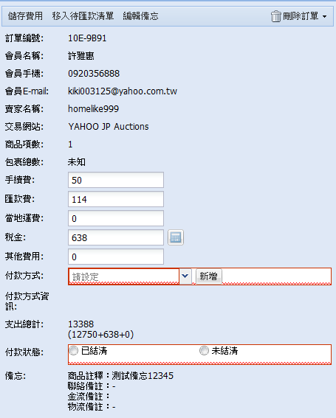
自動計算稅金，商品總費用 x 5%
移入待匯款清單必填欄位

移入待匯款清單必填欄位

- [儲存費用] — 儲存目前費用及付款設定，只有在狀態3-01、3-02才能儲存資料
- [移入待匯款清單] — 確認此訂單的所有費用及付款設定，並改變狀態，只有在狀態3-01、3-02才能執行此動作。
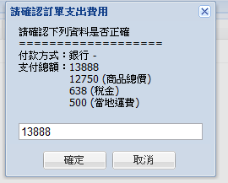 點選後跳出此視窗，要求確認狀態[3-04]支付總額
- [編輯備忘] — 開啟備忘維護視窗，不限訂單狀態皆可維護。
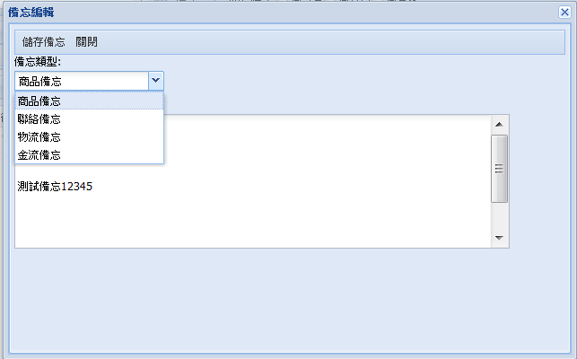
- [刪除訂單]-[刪除訂單] — 刪除此訂單，並將訂單總費用(訂單費用+商品費用)退還會員
- [刪除訂單]-[會員棄標] — 會員棄標，訂單總費用(訂單費用+商品費用)扣除商品總費用15.25%後退還會員
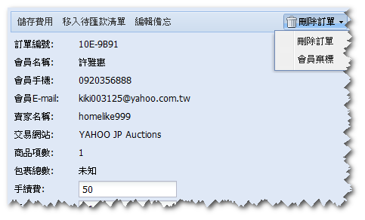

賣家管理
賣家基本資料維護，此畫面可維護下列賣家資料
賣家名稱
E-mail
電話
地址
備註

賣家收款方式
可透過下列兩種方法維護
- 訂單資料Tab，付款方式右方[新增]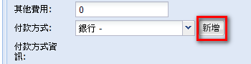
- 賣家資料Tab，付款方式列表上方[新增付款方式]
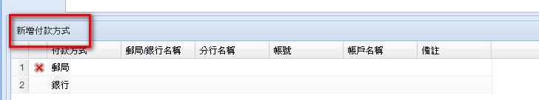
點選後開啟新增畫面，收款方式可設定[銀行]、[郵局]、[簡單決濟]、[代金引換]、[PAYPAL]
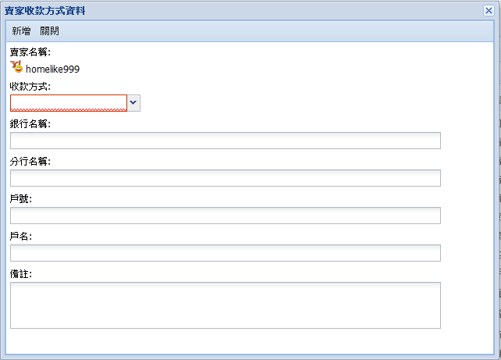
新增後，馬上顯示於賣家資料及訂單資料中。

點選第一個欄位改變付款方式使用狀態，顯示代表不使用，改變狀態時如果有尚未付款訂單，則會跳出提示視窗提醒使用者
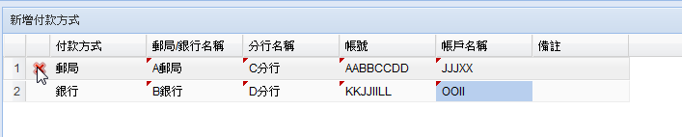

訊息檢視與傳送

檢視
透過聯絡記錄Tab可以檢視在網頁上所有的留言，可以指定顯示商品的留言(預設不篩選)，點選更新資料可手動更新留言資料。
每筆留言都有讀取確認的按鈕，以確認使用者有讀取訊息內容。

傳送
切換到發送訊息Tab，就可以透過此介面發送訊息到指定的商品留言板，揭示板或是指定的mail
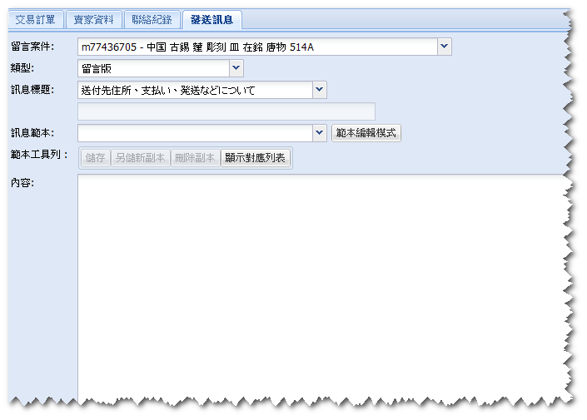
指定留言案件，如是E-Mail擇不影響
選擇傳送方式及訊息標題，E-Mail需要手動輸入
選擇範本，可自動套用範本
訊息內容

訊息範本維護

基本操作
- 點選訊息範本右方的”範本編輯模式” ，進行編輯模式，再點選一次可回復套用模式
- 範本工具列右方顯示相關按鈕，代表目前為”範本編輯模式”
[儲存] — 儲存目前內容
[另儲新範本] — 將目前的內容儲存到新的範本
[刪除副本] — 將目前的範本刪除，不可回復
[顯示對應列表] — 開啟範本代碼對應列表

代碼對應列表說明
- 可透過[新增項目]及[刪除項目]，進行資料維護
- 下方表格欄位說明
代碼 – 會被取代的文字
對應資料欄位 – 用來取代的資料
- 維護完點選[儲存]完成資料以維護
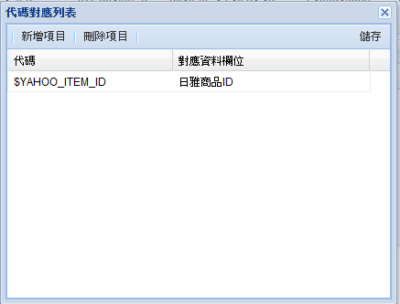
範例：
範本 | 套用後結果
はじめまして。  この度は多数の出品の中から落札を頂きありがとうございました。  短い間ですが、お取り引き終了まで、よろしくお願い致します。  下記の件ご確認頂きまして間違いなければ、  お取り引きさせて頂きたいと思います。  （商品）$YAHOO_ITEM_NAME $YAHOO_ITEM_ID | はじめまして。  この度は多数の出品の中から落札を頂きありがとうございました。  短い間ですが、お取り引き終了まで、よろしくお願い致します。  下記の件ご確認頂きまして間違いなければ、  お取り引きさせて頂きたいと思います。  （商品）中国 古錫 蓮 彫刻 皿 在銘 唐物 514A h12655784

